必修一第一章测试题（地理）
（考试时间：60分钟 总分：100分）
班级 姓名 学号
一．选择题（本大题共30小题，每小题2分，共60分）
在每小题给出的四个选项中，只有一项是符合题目要求的。
1989年3月13日，在太阳活动22周极大年期间，黑子活动引发的强磁暴使加拿大魁北克的电网受到严重冲击，致使魁北克供电中断了9个小时，数百万居民生活受到影响。据此完成1-4题。
1.黑子现象发生在太阳的
A、内部 B、光球层 C、色球层 D、日冕层
2.太阳活动造成的影响是
A、引起电离层扰动，导致无线电短波通讯中断
B、使达到地球的可见光增强，紫外线有所减少
C、爆发几分钟后极光变得格外绚丽多彩
D、对人造卫星的运行没有影响
3．关于昼夜的说法正确的是
A．地球自转产生昼夜 B．昏线的东边是昼半球，晨线的西边是夜半球
C．晨昏线是昼、夜半球的分界线 D．昼夜交替周期为23时56分4秒
4．太阳的能量来源于：
A.黑子的强烈活动 B.耀斑的强烈活动
C.太阳内部发生的核聚变反应 D.太阳内部的放射性元素衰变产生的热能
5．下图中正确表示北半球水平运动物体偏转方向的是(虚线为运动方向，实线为偏转方向)
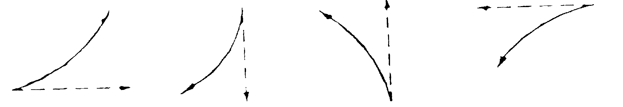

A B C D
6．下列位置中那个自转线速度更大（不考虑地形）：
A哈尔滨（45°N） B北京 （40°N）C海口（20°N) D南极长城站(62°S）
7．有关晨昏圈所在平面的叙述，错误的是
A.夏至日晨昏圈与太阳光线不相垂
B.晨昏圈所在平面通过地球的球心
C.太阳直射北回归线时，晨昏圈与南极圈相切
D.太阳直射赤道，晨昏圈通过两极
8．下列天体系统中，不包括地球的是
A．银河系 B．总星系 C．河外星系 D．太阳系
9．天体系统的层次由小到大顺序排列，正确的一组是
A.太阳系—银河系—地月系—总星系
B.太阳系—银河系—河外星系—总星系
C. 地月系—银河系—总星系—河外星系
D.地月系—太阳系—银河系—总星系
10．地球是太阳系中既普通又特殊的行星，其特殊性主要表现在
A．太阳系中唯一有高级智慧生物的行星 B．既有自转运动，又有公转运动
C．有昼夜更替现象 D．唯一有水和大气存在的行星
- 国际日期变更线大体沿180°经线南北延伸。如果这条线的东侧是2009年12月31日14：00，请问这条线西侧的时间应该是
A.2009年12月31日15：00 B. 2009年12月31日13：00
C.2009年12月30日14：00 D. 2010年1月1日14：00
12．东经121º比东经120º的地方
A．区时早 B．地方时早 C．一定先看到日出 D．地方时晚
13．下列地点，一年中昼夜长短变化最大的是
A 赤道上 B回归线上 C 南北纬60°的纬线上 D 极圈上
14．地球上同一经线上的地区，
A．季节相同 B．正午太阳高度相同 C．昼夜长短相同 D．地方时相同
15.地球上同一纬线上的地区，
A．季节相同 B．区时相同 C．昼夜长短不同 D．地方时相同
16．下图中表示夏至日的是：
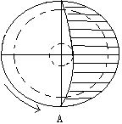
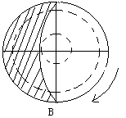
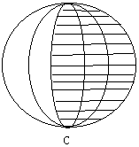
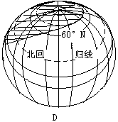

17.我国北回归线以北的地区，白昼时间比黑夜长，但白昼一天比一天短的日期是
A.春分日--夏至日 B.夏至日--秋分日
C.秋分日--冬至日 D.冬至日--春分日
18．极昼现象从北极点扩大到北极圈的时期是
A．春分至夏至 B．夏至到秋分 C．秋分至冬至 D．冬至到春分
19．当北京（116°E）太阳高度达一天当中的最大值时，北京时间为
A、12时 B、12时16分 C、11时44分 D、11时56分
20．当地球公转到远日点附近时，澳大利亚的季节应为
A．春季 B．夏季 C．秋季 D．冬季
21.我国国庆节，太阳直射点的位置及其移动的方向正确的是：
A.在北半球，并向北移动 B.在南半球，并向南移动
C.在北半球，并向南移动 D.在南半球，并向北移动
22．北京（40°N）、成都(30°N)、广州（23°N）三地
A.夏至日正午太阳高度：北京>成都>广州
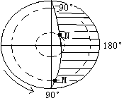
B.夏至日白昼时间长短:北京>成都>广州
C.一年中昼夜长短变化:广州>成都>北京
D.三地的地转偏向力都是向左
23．如右图所示，下列说法正确的是
A. 从南极看地球 B. M昼短于N
C. M点处于黎明时间 D. N地太阳正午高度大于M地
24.下列节日中，成都白昼最长的是
A．儿童节 B．劳动节 C．教师节 D．国庆节
25.下列纬度既无阳光直射，又无极昼、极夜的是
A．20°N B．30°S C．68°N D．70°S
26．某地水平运动物体方向左偏，一年中有两次太阳直射，该地位于
A．赤道 B．23°26′N C．23°26′S D．20°S
- 地球的外部圈层包括
①大气圈②水圈③生物圈④岩石圈
A. ①②③ B. ①②④ C．②③④ D．①③④
28.关于地震波的叙述，正确的是
A、地震波是一种无线电波
B、从震源发生的地震波，纵波比横波先到达地面
C、纵波传播速度在莫霍面以下有明显减小
D、纵波传播到古登堡面时，完全消失
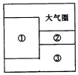
29. 地壳的平均厚度为
Ａ．6千米 Ｂ．17千米 Ｃ．33千米 Ｄ．60～70千米
30.读“地球圈层构成示意图”，图中所示的圈层①、②、③分别是
A、水圈、生物圈、岩石圈 B、生物圈、岩石圈、水圈
C、岩石圈、水圈、生物圈 D、生物圈、水圈、岩石圈
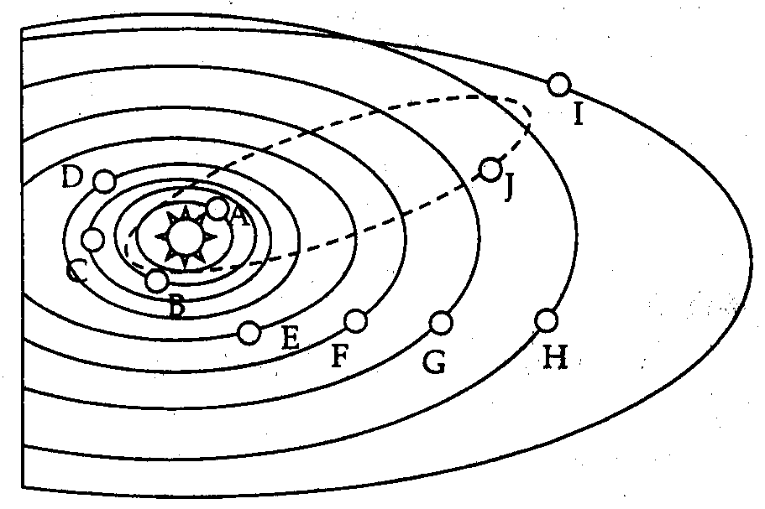
二、综合题 (共40分)
31．目前确认太阳系中共有八大行星。读太阳系模式图，回答下列问题：（8分）
（1）填写行星名称：A ， F ，H 。
（2）用字母填空：类地行星有 ； 巨行星有 ； 远日行星有 。
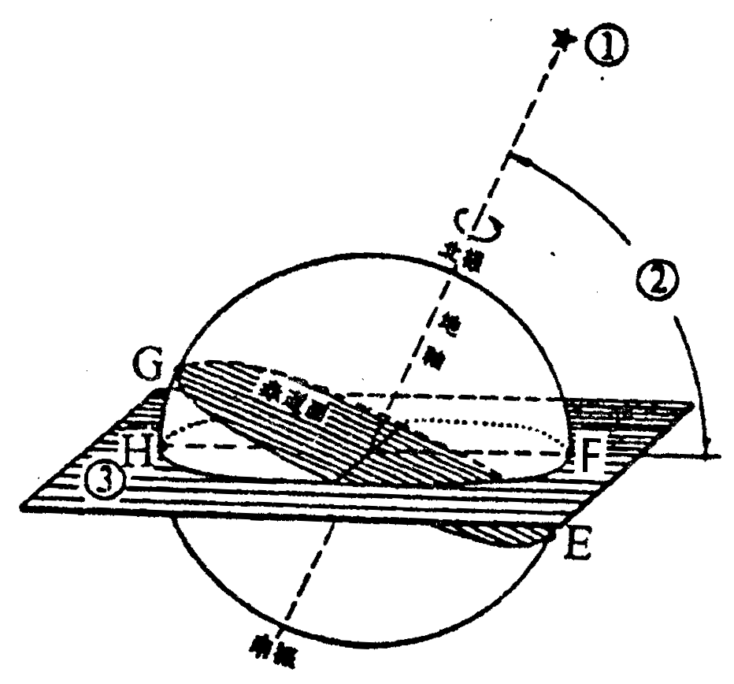
- 八大行星绕日公转的共同特征是：公转运动的轨道形状都接近 ；而且绕日公转轨道几乎在 上。大、小行星方向相同，各行其道，互不干扰，使地球处于比较安全的宇宙环境之中。
- 读“黄赤交角示意图”，完成下列要求（3分）：
恒星①是 星；角②的角度是 ；平面③的名称是 ；
33. 读图，完成下列要求（9分）
(1)图中A、B、C、D分别代表二分二至时地球在公转轨道上的
位置，其中A代表 节气时的位置，B代表
节气时的位置。
(2)当地球运行到C点时，公转速度较 ，南半球
B
C
A
D
地球公转示意图
正处于 季。
(3)当地球运行到B、D点时太阳直射在 上，此时全球各地昼夜长短情况是 。
(4)当地球运行到A点时，太阳直射在 (纬度)，此时北半球昼夜长短状况是 ，
北极圈内出现 现象。
34、读下图，并根据要求完成以下问题：（5分）
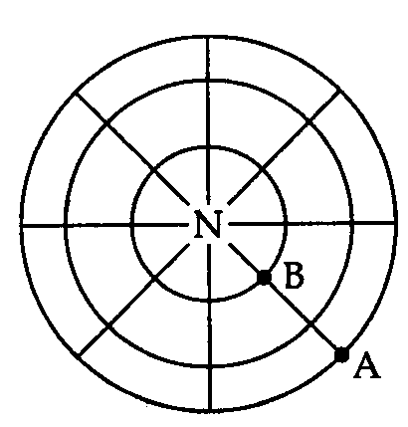
（1）在图中用箭头标出自转方向。
（2）比较图中A、B、N三点的自转角速度A_____B_____N和
线速度A_____B_____N。（请填入＝、＜、＞）
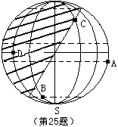
35、读全球某日太阳光照图，图中阴影部分表示黑夜：（7分）
（1）此图所示的日期是 。
（2）图中A点的时刻为 ，B点的时刻是 ，D点的日出时
间为 ，这一天C点的昼长是 。
（3）图中A.B.C.D四点中，此日正午太阳高度由大到小的顺序是 。
（4）按地球上的五带划分，C地位于 带。
36．读图回答下列问题。(8分）
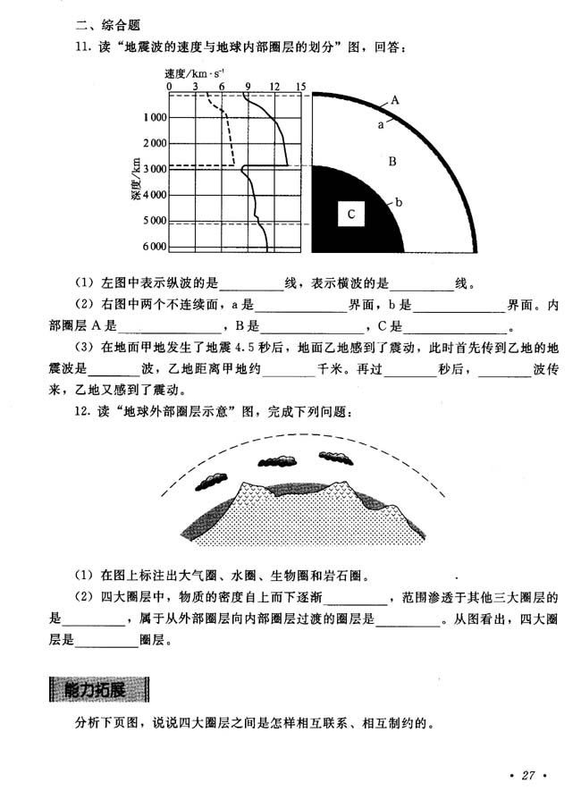

地震波的传播速度与地球的内部圈层的划分图
（1）在左图中填上地震波代号。P：纵波 S：横波。
（2）无论纵波还是横波在经过a界面时，速度都明显加快，a为________界面;
横波经过 b界面时消失，纵波速度突然减缓，b为________界面。
（3）三个圈层名称：A是 ，B是 ，C是 。
（4）可能是岩浆发源地的软流层在 (填字母）层。

